МБОУ «Яшкинская средняя общеобразовательная школа»
Красногвардейский район Оренбургской области

П Р И К А З
31.01.2018 № 01/11-29
с. Яшкино
О проведении школьного этапа областной олимпиады школьников 5-8 классов в 2017-2018 учебном году

Во исполнение приказа министерства образования от 17.01.2018 № 01-21/36 «О сроках и организации проведения областной олимпиады школьников 5-8 классов в 2017-2018 учебном году», в соответствии с Положением об областной олимпиаде школьников, приказа ОО от 25.01.2018 № 01/09-31 «О проведении школьного, муниципального этапов областной олимпиады школьников 5-8 классов в 2017-2018 учебном году» в целях выявления и поддержки обучающихся, проявивших выдающиеся способности

ПРИКАЗЫВАЮ:
1. Провести в 2017-2018 учебном году школьный этап олимпиады школьников (далее – Олимпиада) для обучающихся 5-8 классов в МБОУ «Яшкинская СОШ» по истории, математике, русскому языку, биологии, физической культуре, ОБЖ по олимпиадным заданиям, разработанным муниципальными предметно-методическими комиссиями, в следующие сроки:
- 12.02.2018 – математика;
- 14.02.2018 - русский язык;
- 15.02.2018– история;
- 19.02.2018 – биология;
- 20.02.2018 – физическая культура
- 21.02.2018 – ОБЖ
2. Назначить ответственным за организацию и проведение школьного этапа областной олимпиады в 2017-2018 учебном году, возложить ответственность за обеспечение конфиденциальности информации, касающейся содержания олимпиадных заданий школьного этапа олимпиады на Иванову О.А. - заместителя директора по УВР.
3. Утвердить состав Оргкомитета в следующем составе:
1. Иванова О.А. – заместитель директора по УВР
2. Игнатьева Л.В. – руководитель ШМО предметов математического цикла
3. Насибуллина А.Ф. – руководитель ШМО предметов гуманитарного цикла
4. Дорохова В.В. – руководитель ШМО предметов естественного цикла
4. Утвердить состав школьной предметно-методической комиссии (Приложение 1).
5. Заместителю директора по УВР Ивановой О.А.
5.1.Организовать подготовку и проведение школьного этапа олимпиады в соответствии с Положением об областной олимпиаде школьников.
5.2.Обеспечить нормативно-правовое обеспечение школьного этапа олимпиады.
5.3.Предоставить в МКУ «ИМЦ»:
- отчет о результатах школьного этапа олимпиады (Приложение №2);
Срок: до 22 февраля 2018 года
- количественные данные об участниках школьного этапа олимпиады по предметам (Приложение № 3);

Приложение 1
к приказу по школе
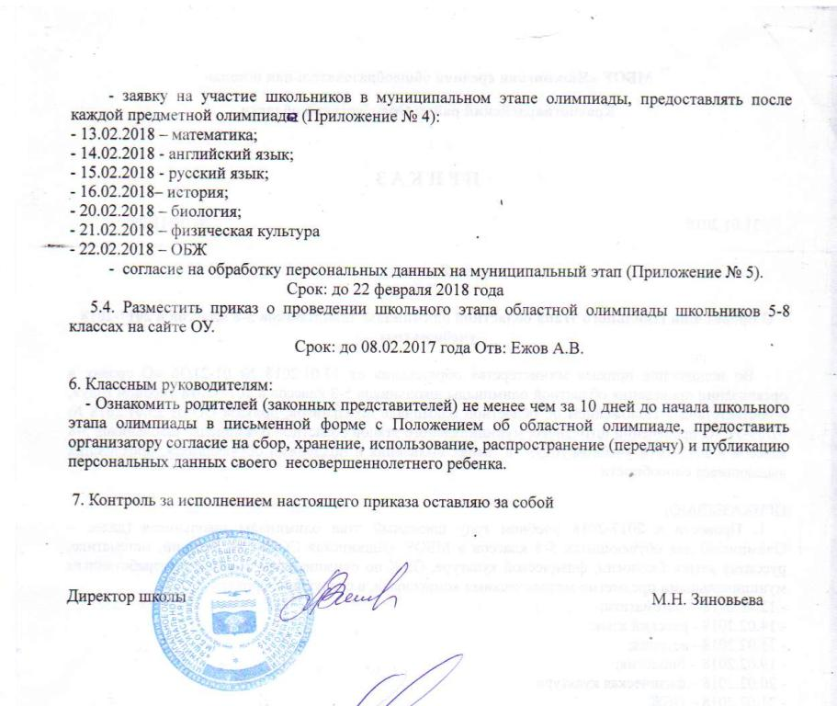

от 31.01.2018 № 01/11-29

Состав школьных предметно-методических комиссий по проверке олимпиадных заданий

№ п/п | Ф.И.О. | Предмет
 | Иванова Онега Александровна | Биология
 | Дорохова Валентина Викторовна
 | Иванова Онега Александровна | История
 | Сироткина Наталья Владимировна
 | Игнатьева Лариса Викторовна | Математика
 | Дякин Сергей Николаевич
 | Ежов Александр Викторович
 | Насибуллина Альфия Фаридовна | Русский язык
 | Макеева Татьяна Владимировна
 | Вощенков Геннадий Викторович | Физическая культура
 | Ефремов Александр Николаевич
 | Вощенков Геннадий Викторович | ОБЖ
 | Ефремов Александр Николаевич

Приложение 2
к приказу по школе
от 31.01.2018 № 01/11-29

Информация
о результатах школьного этапа
областной олимпиады школьников____________________________ (ОУ)

Предметы | Школьный этап
 | количество участников | количество  победителей | количество призеров
Английский язык
История
Математика
Русский язык
Биология
Физическая культура
Итого:

*Отчет предоставить до 22.02.2018 г. и предоставляется в электронном виде на адрес эл. почты: mkkrroo@mail.ru до 22 февраля 2018г.
*При подсчете числа участников Олимпиады необходимо учитывать школьников по факту их участия во всех предметных олимпиадах (человеко/олимпиадные задания) (например, Иванов П.Н. принимал участие в 3-х предметных олимпиадах, при подсчете должен быть учтен 3 раза).

Приложение 3
к приказу по школе
от 31.01.2018 № 01/11-29

Количественные данные по результатам проведения школьного этапа всероссийской олимпиады школьников в 2017-2018 учебном году

№ п/п | Классы | Всего обучающихся | предмет____________________ |  |  | предмет_______________ |  |  | предмет___________
 |  |  | участников | победителей | призеров | участников | победителей | призеров | участников | победителей | призеров
1. | 4-е
2. | 5-е
3. | 6-е
4. | 7-е
5. | 8-е
6. | 9-е
7. | 10-е
8. | 11-е
 | итого

*Формы заполняются в формате Excel для учащихся 5-8 классов и предоставляется в электронном виде на адрес эл. почты: mkkrroo@mail.ru до 22 февраля 2018г.

Приложение 4
к приказу по школе
от 31.01.2018 № 01/11-29

Заявка на участие обучающихся _______________________ ОУ в муниципальном этапе областной олимпиады школьников в 2017– 2018 учебном году
№ | Фамилия | Имя | Отчество | Дата рождения (дата, месяц, год рождения) | Полное название общеобразовательной организации по уставу | Уровень (класс) обучения | Ф.И.О. учителя | Основание для участия в муниципальном этапе | Результат (балл)
1 |  |  |  |  |  | 5 |  | Победитель/призер школьного этапа олимпиады 2017-2018 уч. года  Победители/призеры муниц. этапа 2016-2017 уч. года

*Формы заполняются в формате Excel для учащихся 5-8 классов и предоставляется в электронном виде на адрес эл. почты: mkkrroo@mail.ru до 22 февраля 2018г.

Приложение № 5
к приказу по школе
от 31.01.2018 № 01/11-29

Согласие на обработку персональных данных
Я,__________________________________________________________________________________
(ФИО родителя (опекуна, попечителя))

законный представитель________________________________________________________________
(ФИО несовершеннолетнего в родительном падеже)
_____________________________________________________________________________________

даю согласие на обработку персональных данных моего сына (моей дочери) обучающегося (обучающейся)__________класса________________________________________________________
(наименование образовательного учреждения)

_____________________________________________________________________________________________
на сбор, систематизацию, накопление, хранение, уточнение (обновление, изменение), использование, распространение, в том числе передачу, обезличивание, блокирование, уничтожение); размещение в сети «Интернет» и др. следующих персональных данных: фамилия, имя, отчество, место учебы, дата рождения, пол, класс, результаты участия в школьном и муниципальном этапах областной олимпиады школьников, статус участника, а так же его (ее) олимпиадной работы обрабатываемых с целью определения результатов участия в школьном, муниципальном этапах областной олимпиады школьников.
Настоящее согласие может быть отозвано мной в письменной форме.
Настоящее согласие действует с момента его подписания и до достижения целей обработки персональных данных либо до его отзыва. Согласие может быть отозвано в любой момент по письменному заявлению, направленному в адрес отдела образования.

« »______________________2018г. ____________________________ _____________________________
(подпись) (Ф.И.О.)

М.П Подпись заверяю (директор образовательного учреждения)

